19

LAPORAN PRAKTIKUM

PEMROGRAMAN BERORIENTASI OBJEK

PERTEMUAN KE-12



**Disusun oleh :**

**NAMA : FERDI DIRGANTARA**

**NIM : 175410039**

**JURUSAN : TEKNIK INFORMATIKA**

**JENJANG : S1**

LABORATORIUM TERPADU

SEKOLAH TINGGI MANAJEMEN INFORMATIKA DAN KOMPUTERAKAKOMYOGYAKARTA

2019

1. **TEORI SINGKAT**

Dalam pembuatan program seringkali dijumpai error atau kesalahan. Oleh karena itu, diperlukan suatu mekanisme yang membantu menangani error atau kesalahan yang terjadi, baik saat pembuatan maupun implementasi program. Java menyediakan mekanisme dalam pemrograman untuk menangani hal-hal tersebut yang disebut dengan exception.

Exception adalah event yang terjadi ketika program menemui kesalahan pada saat instruksi program dijalankan. Banyak hal yang dapat menimbulkan event ini, misalnya crash, harddisk rusak dengan tiba-tiba, sehingga programprogram tidak bisa mengakses file-file tertentu. Programmer pun dapat menimbulkan event ini, misalnya dengan melakukan pembagian dengan bilangan nol, atau pengisian elemen array melebihi jumlah elemen array yang dialokasikan dan sebagainya.

Exception terdiri dari dua macam kelompok, yaitu :

* Exception yang merupakan subclass RunTimeException
* Exception yang bukan subclass RunTimeException

Ada lima kata kunci yang digunakan oleh Java untuk menanngani exception ini, yaitu, try, catch, finally, throw, dan throws.

1. **PEMBAHASAN LISTING**

Praktik 1

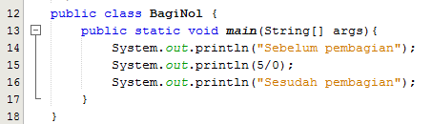

Terjadi error pada saat menjalankan operasi **System.out.println(5/0)** karena suatu bilangan tidak dapat dibagi dengan 0.

Praktik 2

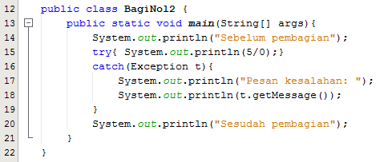

Tidak terjadi error seperti sebelumnya karena adanya penggunaan **error handling(try…catch)** yang digunakan untuk menangani error(kesalahan) yang dapat terjadi pada saat program dijalankan. Program diatas akan menampilkan pesan kesalahan yang diambil melalui exception yaitu method **getMessage**.

Praktik 3

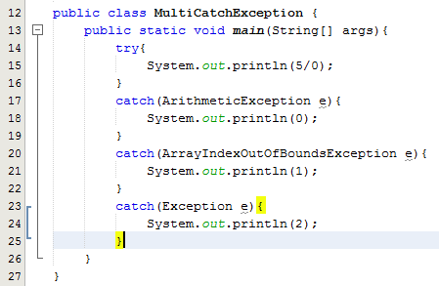

Exception yang terdapat pada program diatas adalah exception untuk menangani error pada perhitungan aritmatika dan array index out of bounds yang digunakan untuk mengatasi error pada array apabila data melebihi jumlah element data yang mampu ditampung oleh array dan terakhir terdapat exception general yang akan menangani error yang terjadi diluar aritmatika dan arrayindexoutofbounds tersebut.

Praktik 4

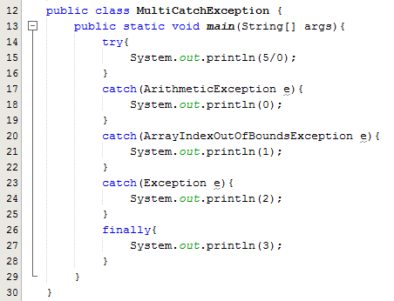

Terdapat penambahan finally pada modifikasi praktik diatas yang mana digunakan apa bila tidak ada exception yang sesuai dengan yang telah diberikan maka program akan menjalankan statement yang terdapat pada keyword finally tersebut.

Praktik 5

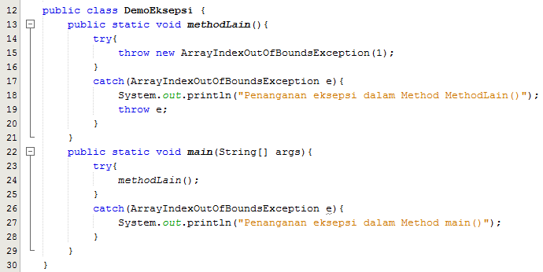

Dari program diatas merupakan contoh penanganan error handling dengan menggunakan exception ArrayIndexOutOfBoundsException yang mana apa bila terjadi kesalahan pada method **methodLain**.

1. **PEMBAHASAN LATIHAN**
2. **TUGAS**
3. **KESIMPULAN**

Error handling atau exception handling dapat dijadikan solusi untuk menangi kemungkinan-kemungkinan yang akan terjadi pada suatu program dimana hal tersebut akan dijalankan apabila terjadi suatu kesalahan pada program.

1. **LISTING**

*Terlampir*